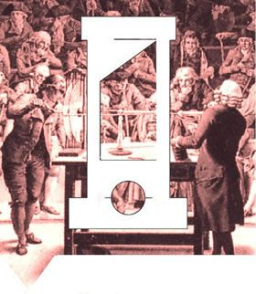

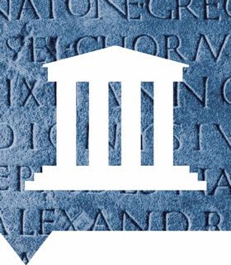

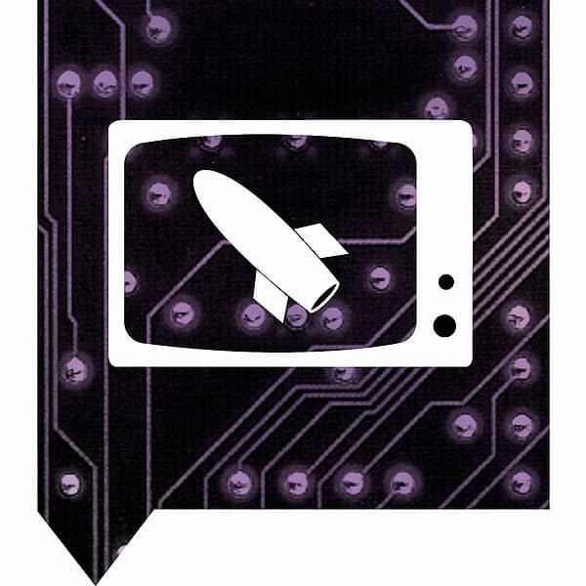

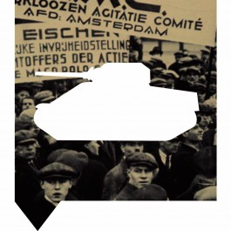

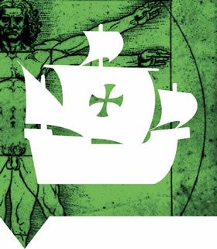

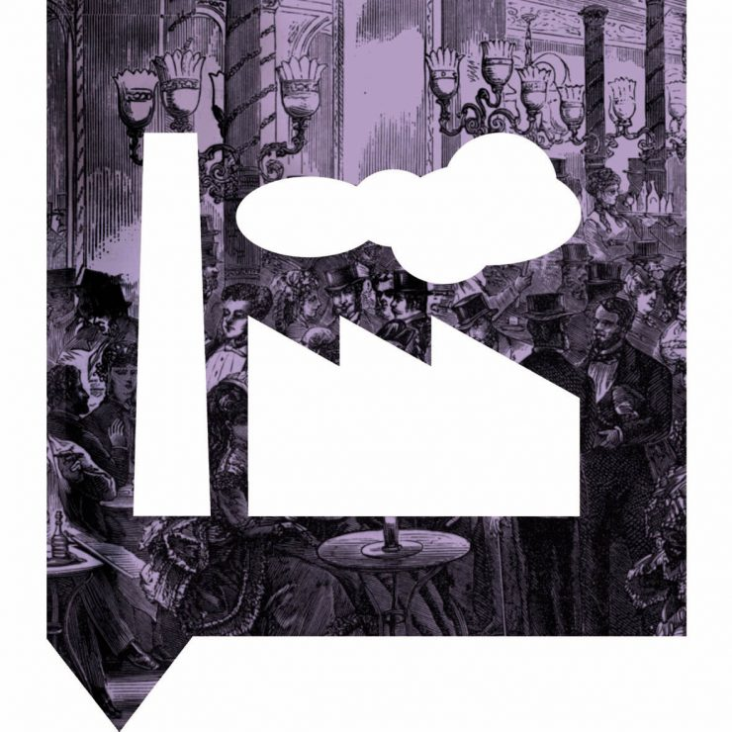

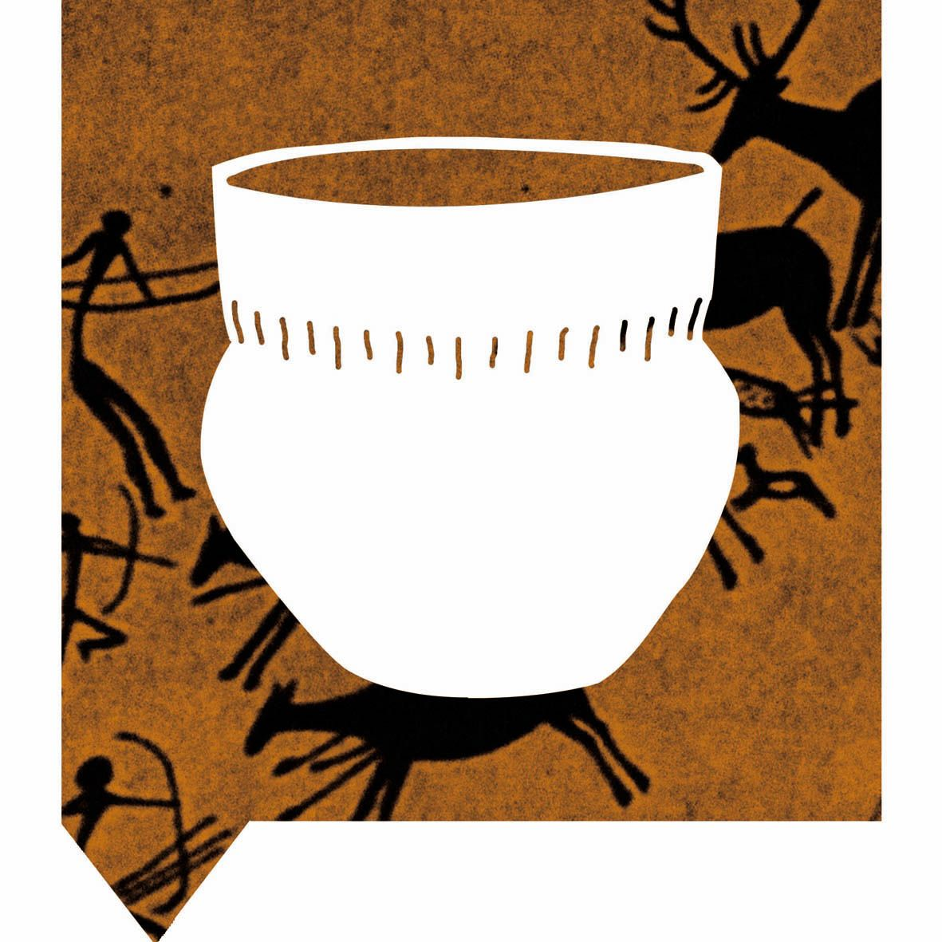

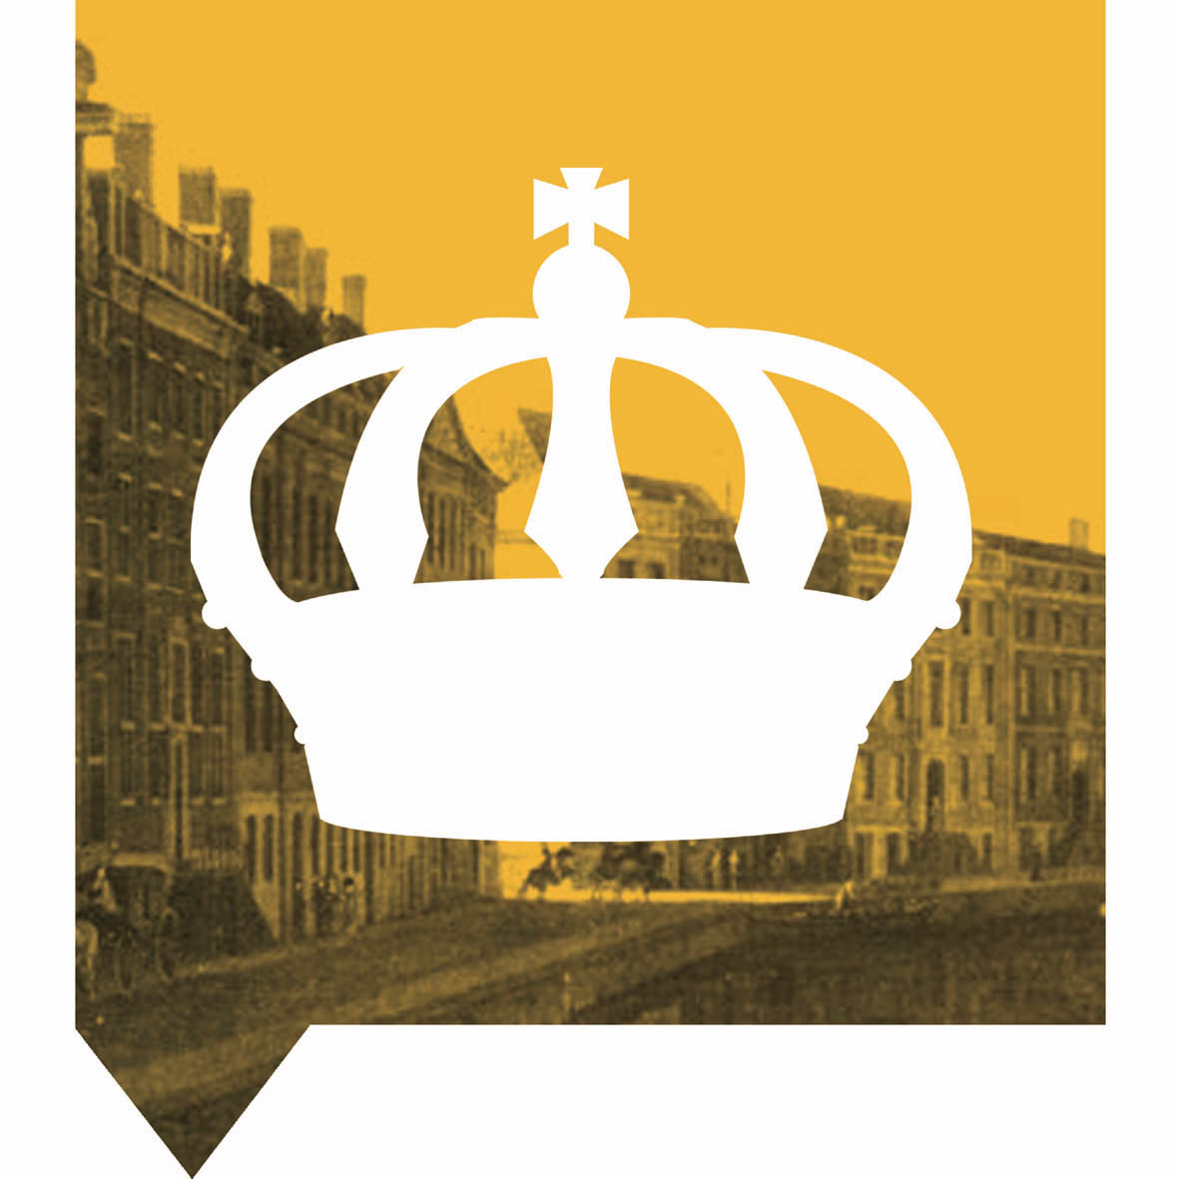

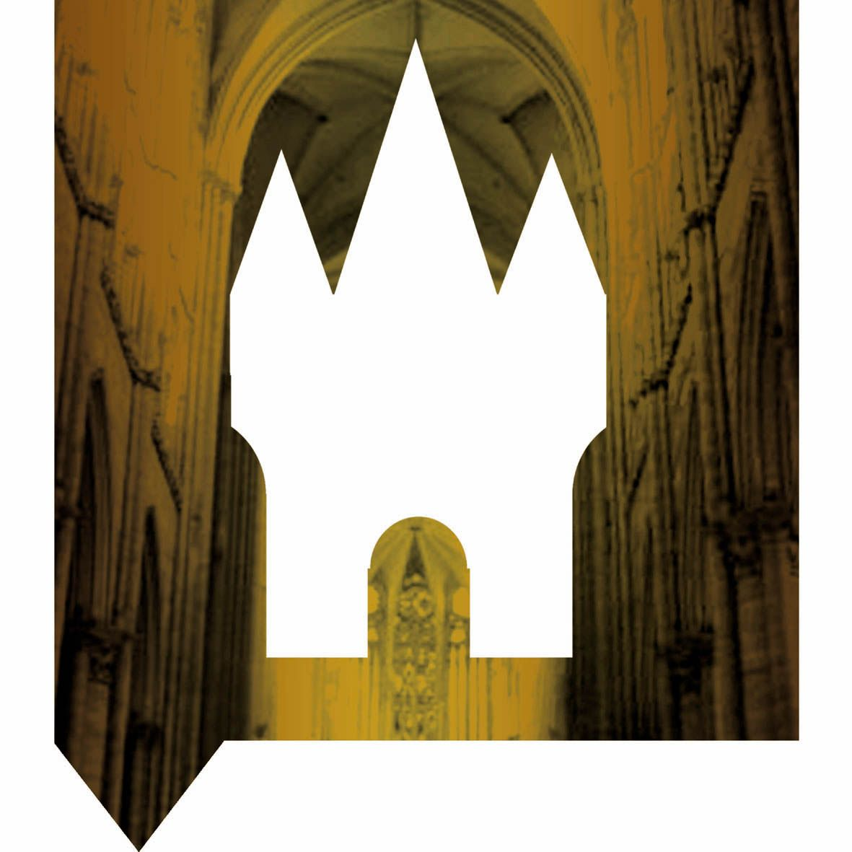

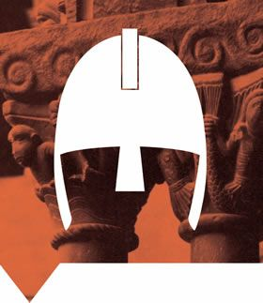

**Beste leerlingen van groep 8,**

**Welkom bij geschiedenis,**

**Op de middelbare school krijgen jullie naast de vakken die jullie al bezocht hebben natuurlijk ook geschiedenis. Bij geschiedenis leer je over het verleden en hoe dit ervoor gezorgd heeft dat de wereld om je heen is zoals hij is. Natuurlijk krijg je les in chronologische tijdsvolgorde, dit wil zeggen dat je begint bij wat het langst geleden is gebeurd en eindigt bij dat wat het minst lang geleden is gebeurd. Al die tijd is bij geschiedenis opgedeeld in 10 tijdvakken met elk hun eigen afbeelding. In het lokaal zien jullie de 10 afbeeldingen door elkaar liggen. Kunnen jullie de afbeeldingen op chronologische volgorde leggen? Je begint met de afbeelding van het oudste tijdvak en eindigt met het tijdvak dat het dichtst bij onze tijd ligt.**

**Succes!**

**De geschiedenisdocenten.**

